Чому ходити до психолога - це нормально!!!
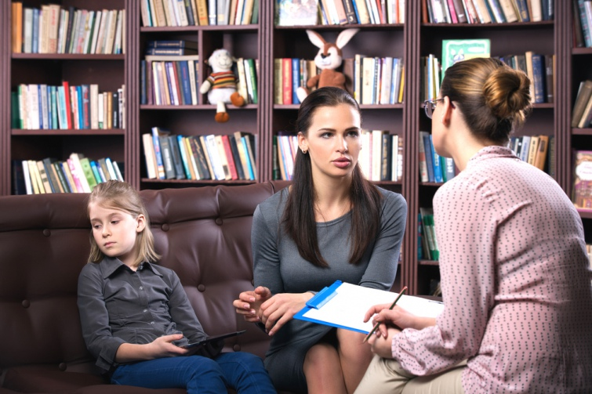
Коли у людини болить зуб, вона йде до стоматолога, коли болить спина, відправляється на прийом до невролога. А що робити, коли «кішки скребуть» на душі, все валиться з рук, а сонце за вікном зовсім не радує? У суспільстві склалася стійка думка, що звернення до психолога – це крайній захід, до якого варто вдаватися тільки у виняткових випадках. Але це – велика помилка. Тривала апатія може перерости в справжню депресію, лікувати яку доведеться вже медикаментозно. Саме тому візит до психолога – аж ніяк не крайній захід, а нормальне рішення проблеми, що створилася.

Чи допоможе друг?
Часто замість відвідування психолога люди вибирають довірче спілкування з друзями. Можливість «розкрити душу» подрузі або старому приятелю не можна недооцінювати. Це сприяє вибудовуванню внутрішнього діалогу. Однак не варто забувати, що навіть найближчий співрозмовник може помилятися і давати неправильні поради. Боячись вас образити, друг або подруга можуть побоятися сказати неприємну правду, а ви, намагаючись «зберегти обличчя», віддасте перевагу промовчати про деякі деталі. Ставлячи потрібні питання, грамотний психолог допоможе поглянути на ситуацію з боку. Це допоможе прийняти потрібне рішення швидше і легше

Чому не варто боятися відвідин психолога?
Страх призводить до того, що навіть в тих випадках, коли психологічна допомога вкрай необхідна, людина приймає рішення не йти до фахівця. Цей страх пояснюється тим, що людина боїться змін у своєму житті, боїться покинути звичну «зону комфорту». Це змушує людину адаптуватися до наявних труднощів, відкладаючи вирішення проблеми «на потім».
Для того щоб почати щось змінювати, необхідна внутрішня енергія, якої в стані стресу або депресії, як правило, немає. І саме психолог може допомогти клієнтам знайти цей внутрішній ресурс. Виходить, що найстрашніше у відвідуванні психолога – це дійти до кабінету.
Не сподівайтеся, що психолог за п’ять хвилин вирішить вашу проблему. Не чекайте від нього «чарівної таблетки», прийнявши яку не потрібно буде витрачати ніяких зусиль. Важливо розуміти, що під час консультації ви «працюєте» не з психологом, а в першу чергу – з самим собою. Грамотний фахівець тільки допомагає вам у цьому.

Головне завдання психолога – допомогти людині, яка зіткнулася з труднощами в житті та не може їх вирішити самостійно.

В Подільському районному в місті Києві центрі соціальних служб для сім’ї, дітей та молоді працює спеціаліст, який проводить безкоштовні консультації для дорослих і дітей.
Ми знаходимось за адресою пров. Бондарський, 19.
Записатися на прийом можна за телефонами:
428-28-85
063-245-08-27

